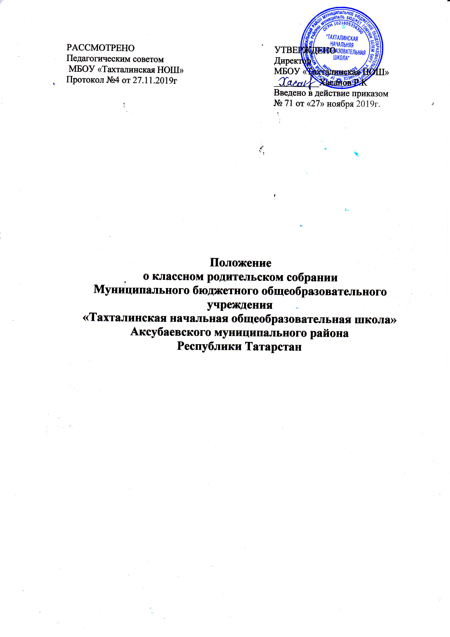

РАССМОТРЕНО  Педагогическим советом  МБОУ «Тахталинская НОШ»  Протокол №4 от 27.11.2019г | УТВЕРЖДЕНО  Директор  МБОУ «Тахталинская НОШ»  __________Хасанов Р.К  Введено в действие приказом  № 71 от «27» ноября 2019г.

Положение
о классном родительском собрании
Муниципального бюджетного общеобразовательного учреждения
«Тахталинская начальная общеобразовательная школа» Аксубаевского муниципального района
Республики Татарстан

1. Общие положения
1.1. Данное положение составлено на основе Закона РФ «Об образовании», Закона УР «Об образовании», Устава ОУ, положения о взаимодействии школы с семьей.
1.2. Классное родительское собрание является органом самоуправления родителей класса и включает в себя родителей (законных представителей) учащихся данного класса
1.3. Классное родительское собрание избирает председателя и секретаря. Председателем классного родительского собрания является, как правило, председатель родительского комитета класса.
2. Основные задачи
Задачами классного родительского собрания являются:
- координация деятельности родителей и педагогов по воспитанию детей;
- повышение педагогической культуры родителей;
- привлечение родительской общественности к активному участию в жизни класса, к организации внеклассной воспитательной работы;
- содействие классному руководителю в защите законных прав и интересов учащихся класса;
- обеспечение права родителей на самоуправление.
3. Функции
3.1. Принимает решения по вопросам сотрудничества семьи и школы;
3.2. Выбирает родительский комитет класса, деятельность которого регламентируется положением о родительском комитете класса;
3.3. Заслушивает отчет родительского комитета класса о проделанной работе;
3.4. Заслушивает отчет классного руководителя о состоянии учебно-воспитательного процесса;
3.5. Принимает решения о роли родителей в организации и проведении классных мероприятий и праздников;
3.6. Принимает к сведению рекомендации педагогического коллектива по организации и содержанию воспитания детей в семье;
4. Права
Классное родительское собрания имеет право:
4.1. Заслушивать и получать достоверную информацию о состоянии образовательной деятельности от администрации, классного руководителя;
4.2. Принимать участие в обсуждении локальных актов ОУ;
4.3. Контролировать безопасность условий осуществления образовательного процесса, выполнение СанПиН в отношении учащихся своего класса;
4.4. Поощрять родителей за активное участие в жизни класса и школы;
4.5. Заслушивать отчет о работе родительского комитета класса.
5. Взаимосвязи
5.1. Взаимодействует с классным руководителем, учителями- предметниками, администрацией, учащимися по вопросам, касающимся всех участников образовательного процесса.
6. Организация работы
6.1. Классное родительское собрание проводится не менее 4-х раз в год по инициативе классного руководителя, администрации или родительского комитета класса, избирает председателя и секретаря. Председателем классного родительского собрания является, как правило, председатель родительского комитета класса;
7. Ответственность
Классное родительское собрание несет ответственность за выполнение закрепленных за ним задач и функций. Директор школы приостанавливает решения классного родительского собрания в случае их противоречия действующему законодательству.
8. Делопроизводство
8.1. Классное родительское собрание протоколируется.
8.2. Ответственность за делопроизводство возлагается на председателя классного родительского собрания.

